שאלה מספר 2 CON.c
יצרתי שני קבועים שאחד ייצג את הגודל המקיסמלי והשני ייצג את ההפרש הרצוי לחישוב
#define ASCII_DIFF 1
#define MAX_LEN 80
זוהי הפעולה אשר דואגת לקיצור לפי הפורמט
void contract(const char input[], char output[])
{
int input_index = 0;
int output_index = 0;

while (input[input_index] != '\0')// while we are not in the end
{
if (input[input_index + 1] - input[input_index] == ASCII_DIFF &&
input[input_index + 2] - input[input_index + 1] == ASCII_DIFF)//if there is a sequence of 3 values
{
output[output_index++] = input[input_index++];
while (input[input_index + 1] - input[input_index] == ASCII_DIFF)
input_index++;//moving until the sequence is over
output[output_index++] = '-';
output[output_index++] = input[input_index++];//copying the final char of the sequence
}
else
{
output[output_index++] = input[input_index++];//copying any other char that is not in a sequence
}
}
output[output_index] = '\0';
}

נבדוק האם יש רצף של שלושה, אם כן נעבור על הרצף עד שהוא ייגמר, כשהוא ייגמר נוסיף – ואז את האות האחרונה. כל עוד אין רצף נוסיף את האותיות והתווים כמו שהם ולבסוף נסיים את המחרוזת.
וזה המיין:
int main()
{
char input[MAX_LEN];
char shorted[MAX_LEN];

printf("Please enter your sequence:\n");
fgets(input, MAX_LEN, stdin);

contract(input, shorted);

printf("The original input was:\n%s\n", input);
printf("The shorted string is:\n%s\n", shorted);

return 0;
}

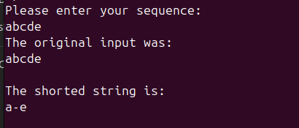
הרצה מספר 1:

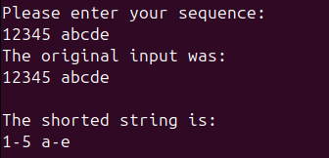
הרצה מספר 2:

הרצה מספר 3:
